TRƯỜNG ĐẠI HỌC MỞ THÀNH PHỐ HỒ CHÍ MINH

**KHOA CÔNG NGHỆ THÔNG TIN**

---□ & □---



**BÁO CÁO MÔN HỌC**

**LẬP TRÌNH THIẾT BỊ DI ĐỘNG**

**ĐỀ TÀI**

**TẠO ỨNG DỤNG NHẮN TIN TRỰC TUYẾN**

**Hồ Chí Minh, Tháng 05 năm 2022**

TRƯỜNG ĐẠI HỌC MỞ THÀNH PHỐ HỒ CHÍ MINH

**KHOA CÔNG NGHỆ THÔNG TIN**

---□ & □---



**BÁO CÁO MÔN HỌC**

**LẬP TRÌNH THIẾT BỊ DI ĐỘNG**

**ĐỀ TÀI**

**TẠO ỨNG DỤNG NHẮN TIN TRỰC TUYẾN**

**Các thành viên:**

**Nguyễn Trà My**  **1951012074**

**Lưu Gia Huy 1951012038**

**Lê Cẩm Hoàng Lâm**   **1951012061**

**Trần Khải Vy 1951012153**

**Đặng Lê Đăng Khoa 1951012051**

**Hồ Chí Minh, Tháng 05 năm 2022**

**MỤC LỤC**

I. MÔ TẢ HIỆN TRẠNG CỦA HỆ THỐNG 1

1.1. Mô tả nghiệp vụ hệ thống 1

1.2. Tóm tắt nhu cầu hệ thống 3

II. PHÂN TÍCH HIỆN TRẠNG 3

2.1. Thiết kế các mô hình 3

2.1.1. Mô hình quy trình nghiệp vụ (BPM) 4

2.1.2. Mô hình ý niệm dữ liệu (CDM) 8

2.1.3. Mô hình vật lý dữ liệu (PDM) 9

2.1.4. Mô hình dữ liệu logic (LDM) 9

2.1.5. Mô hình XML schema 9

III. SO SÁNH CÁC MÔ HÌNH 13

3.1. So sánh CDM và PDM 13

3.2. So sánh CDM và LDM 13

3.3. So sánh PDM và LDM 13

3.4. Mô hình CDM và XML 14

IV. TẠO SINH BÁO CÁO 15

4.1. Báo cáo CDM 15

4.2. Báo cáo của PDM 16

V. KẾT LUẬN VÀ TỰ ĐÁNH GIÁ 19

5.1. Kết luận và tự đánh giá 19

5.2. Phân công công việc nhóm 19

# MÔ TẢ NGHIỆP VỤ VÀ HƯỚNG DẪN SỬ DỤNG

* 1. **Mô tả nghiệp vụ**

Ứng dụng nhắn tin trực tuyến cho phép người dùng có thể liên lạc qua lại với người thân bạn bè trên thiết bị di động .

Nguời dùng khi sử dụng ứng dụng nếu chưa có tài khoản đăng nhập thì có thể đăng kí dựa trên các thông tin : email, tên , số điện thoại , mật khẩu , ngày sinh .Đặc biệt lưu ý thông tin email phải chính xác và mật khẩu có 8 kí tự trở lên bao gồm chữ thường in hoa và số. Sau khi đăng kí, người dùng phải vào email của mình để xác thực mã otp mới có thể đăng nhập. Và nếu đăng kí xong, hoặc đã có tài khoản thì người dùng có thể đăng nhập bằng email và mật khẩu vừa đăng kí.

Tại giao diện vừa đăng nhập , người dùng có 3 cửa sổ : thông tin cá nhân , tìm kiếm bạn bè, và cuộc trò chuyện . Tại cửa sổ thông tin cá nhân , người dùng có thể thay đổi thông tin cá nhân như : số điện thoại , tên , ngày sinh . Tại cửa sổ tìm kiếm bạn bè , người dùng có thể tìm kiếm bạn bè thông qua gmail . Tại cửa sổ trò chuyện sẽ gồm những cuộc trò chuyện của người dùng . Và ngoài chức năng trò chuyện bằng tin nhắn thì người dùng có thể gửi những hình ảnh từ thiết bị của mình.

* 1. **Hướng dẫn sử dụng**

**_Chức năng đăng ký**

Người dùng nhập các thông tin với tài khoản email của mình .Yêu cầu nhập mật khẩu đúng định dạng đáp ứng có chữ cái in hoa , thường, số và ký tự đặc biệt, độ dài mật khẩu từ 8 ký tự trở lên.

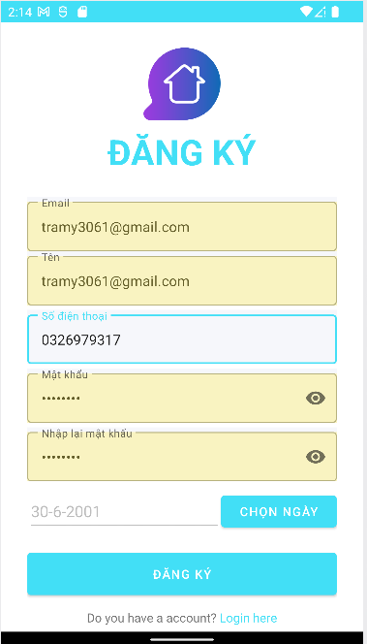

Nếu người dùng nhập đúng yêu cầu, khi ấn nút “Đăng Ký” ứng dụng sẽ thông báo tạo tài khoản thành công và trở lại màn hình đăng nhập.

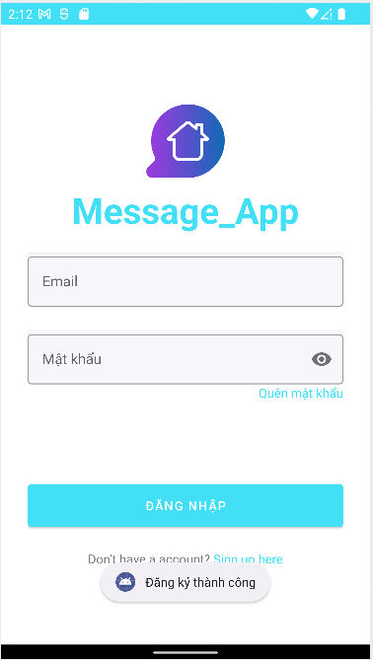

Ngược lại nếu người dùng không nhập đúng yêu cầu khi ấn nút “ Đăng Ký”, ứng dụng sẽ thông báo nhập sai dữ liệu

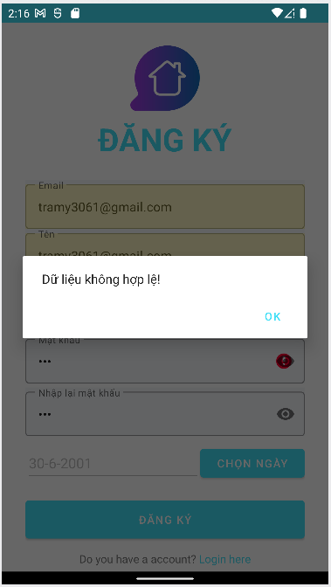

Nếu người dùng nhập sđt không hợp lệ sẽ có cảnh báo nhắc nhở

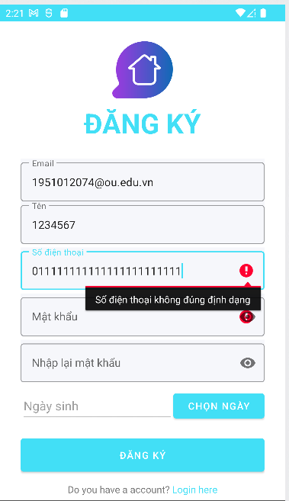

**_Chức năng đăng nhập**

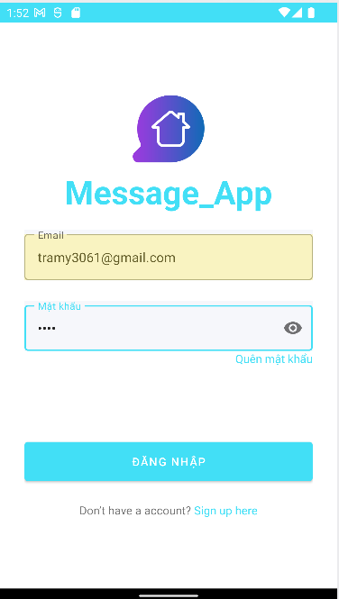

Người dùng nhập Email và mật khẩu , nếu nhập sai mật khẩu hoặc sai email hoặc chưa đăng ký tài khoản, ứng dụng sẽ hiện thông báo nhắc người dùng.

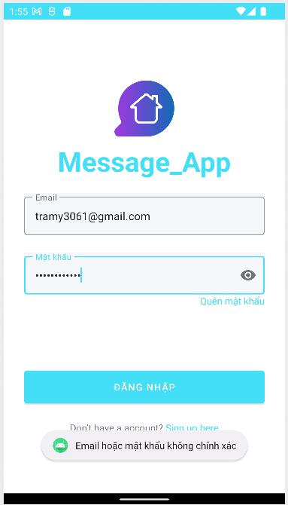

Ngược lại nếu người dùng nhập chính xác thì ứng dụng sẽ chuyển đến giao diện màn hình chính

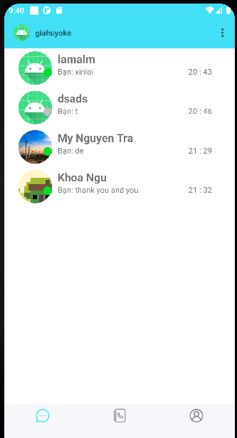

**_ Chức năng tìm bạn bè**

Người dùng ấn vào biểu tượng danh bạ ở thanh Menu dưới

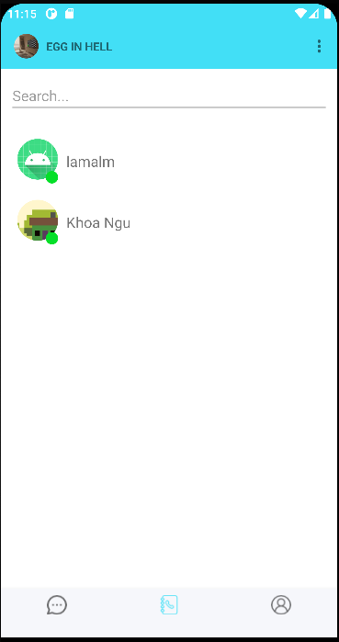

Tại dây người dùng nhập tên người muốn chat, nếu nhập đúng tên thì người cần tìm sẽ hiện ra.

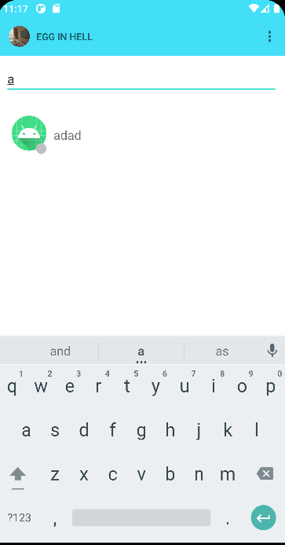

**_Chức năng nhắn tin**

**Người dùng nếu đã trò chuyện với một ai đó thì ứng dụng sẽ lưu danh sách những người đó và hiện như hình bên dưới.**

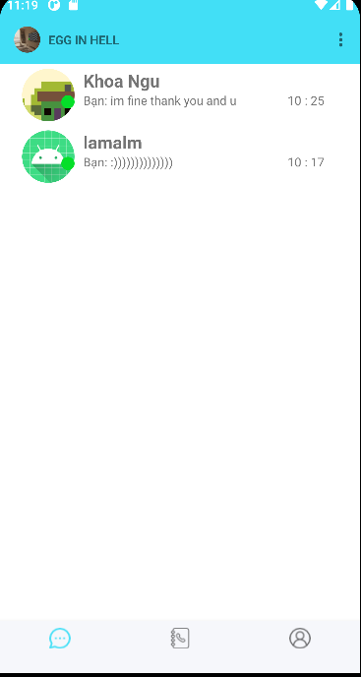

**Để xem nội dung tin nhắn hoặc muốn nhắn tin, người dùng click vào biểu tượng người muốn nhắn, ta có thể thấy người nào đang online sẽ hiện chấm xanh, ngược lại sẽ hiện chấm mờ**

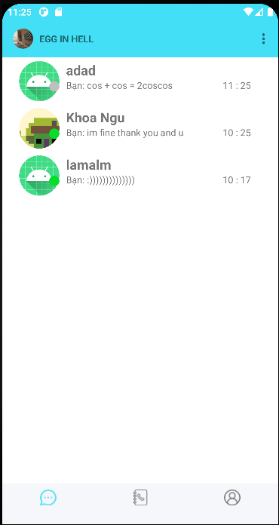

Người dùng có thể nhắn tin bằng văn bản hoặc gửi hình ảnh từ thiết bị

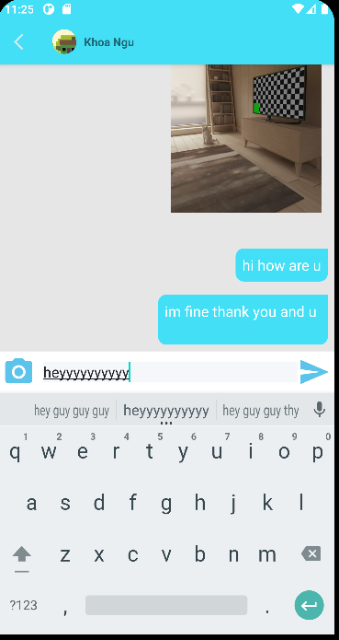

Ngoài ra khi có người nhắn tin tới người dùng , thanh thông báo sẽ hiện phía trên màn hình kèm nội dung 1 phần tin nhắn 😊

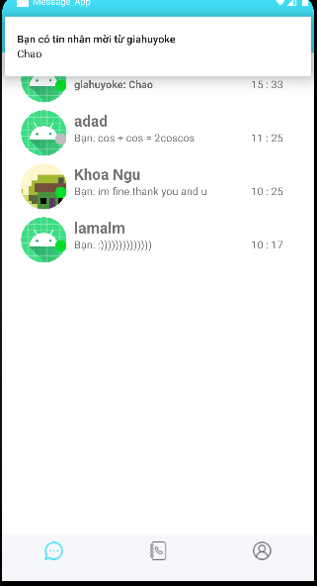

# KẾT QUẢ VÀ HƯỚNG ĐI

* 1. **Kết quả**

**Ứng dụng gồm 6 chức năng:**

_Chức năng đăng nhập

_Chức năng đăng ký

_Chức năng chỉnh sửa Profile

_Chức năng nhắn tin

_Chức năng tìm kiếm bạn bè

**Dữ liệu cần lưu:**

* Thông tin người dùng
* Thông tin trò chuyện giữa các người dùng
* Danh sách bạn bè của người dùng
  1. **Hướng đi**

Trong tương lai, nhóm chúng em sẽ phát triển ứng dụng với các chức năng mới như block người dùng,nhắn tin với emoji,call video, gửi video,….

1. **KẾT LUẬN VÀ TỰ ĐÁNH GIÁ**
   1. **Kết luận và tự đánh giá**

Sau khi làm ứng dụng em đã nắm vững được phần nào kiến thức của môn Lập trình trên thiết bị di động . Em đã có thể:

* Nắm được kiến thức và cách sử dụng Fragment, Notification,Intent,FireBase, các API…
* Sử dụng một cách thành thạo Android Studio
  1. **Phân công công việc nhóm**

|  |  |  |
| --- | --- | --- |
| **HỌ VÀ TÊN** | **CÔNG VIỆC THỰC HIỆN** | **ĐÁNH GIÁ** |
| Lê Cẩm Hoàng Lâm | Code | Tốt |
| Lưu Gia Huy | Code | Tốt |
| Trần Khải Vy | Làm word | Tốt |
| Đặng Lê Đăng Khoa | Code | Tốt |
| Nguyễn Trà My | Làm word, quay video demo | Tốt |